**Министерство науки и высшего образования Российской Федерации**

федеральное государственное автономное образовательное учреждение высшего образования

**«НАЦИОНАЛЬНЫЙ ИССЛЕДОВАТЕЛЬСКИЙ УНИВЕРСИТЕТ ИТМО»**

**Пояснительная записка**

по разработке веб-приложения

«Кулинарная книга»

по дисциплине «**Веб-программирование**»

Автор: Александр Логинов

Факультет: ПИ и КТ

Группа: P3222

Преподаватель: Ефимчик Евгений Александрович



Санкт-Петербург

2021 г.

Оглавление

Анализ задания и обзор аналогов 2

Высокоуровневое описание 2

Высокоуровневое описание деталей 2

Описание аналогов 3

povarenok.ru 3

eda.ru 3

povar.ru 4

Сравнительный анализ аналогов 5

Вывод 6

Проектирования прецедентов использования 1

Список акторов 1

Прецеденты использования 2

Диаграмма прецедентов использования 2

Спецификации прецедентов использования 3

Проектирование Базы Данных 7

Список сущностей, свойств, связей 7

ER-диаграмма 8

Даталогическая модель 9

Проектирование интерфейсов 10

Список интерфейсов 10

Эскизы интерфейсов 11

Диаграмма интерфейсов 18

# Анализ задания и обзор аналогов

## Высокоуровневое описание

Проект представляет из себя интерактивную кулинарную книгу, позволяющую подбирать рецепты, а также создавать свои собственные.

Проект имеет максимально широкую аудиторию, такое приложение полезно как студентам, так и женщинам с детьми. Кулинарная книга способна отвечать запросам любого пользователя благодаря подбору рецептов по продуктам.

Приложение будет помогать пользователю максимально быстро найти подходящий рецепт или выдать список существующих рецептов.

## Высокоуровневое описание деталей

*Обычные пользователи* – это пользователи, не зарегистрированные на сайте.

Они имеют возможность выбирать рецепты:

* При просмотре списка рецептов
* По поиску продуктов

*Одобренные пользователи* – это пользователи, зарегистрировавшиеся на сайте.

Они могут добавить рецепты в избранное, а также имеют все возможности обычных пользователей, а также могут добавлять и редактировать рецепты в кулинарной книге.

*Администраторы* – это суперпользователи.

Они обладают возможностями обычных и продвинутых пользователей, а также имеют право банить, удалять и редактировать рецепты и пользователей.

## Описание аналогов

### povarenok.ru

#### Основные функции:

* Поиск рецепта по названию
* Поиск рецепта по ингредиентам
  + Учитывается выбор кухни
  + Учитываются нежелательные ингредиенты
  + Учитывается тип блюда
* Список рецептов можно сортировать несколькими способами
  + По категории рецептов (суп, соус, десерт)
  + По национальной кухне (русская, английская, итальянская)
  + По назначению (для детей, на природу, на ужин)
* Видео-рецепты
* Кулинарный словарь – словарь, описывающий назначение
* Дневники – аналог форума со свободными темами
* Советы – короткие статьи об особенностях отдельных этапов приготовления блюд
* Готовим вместе – приготовление уже существующего в базе рецепта пользователем. Не добавляется категория рецепта и т.д. Аналог поста в соцсетях.
* Опросы
* Добавить рецепт
* Кулинарная книга - избранное

### eda.ru

#### Основные функции:

* Поиск рецепта по названию
  + Учитывается выбор национальной кухни
  + Учитывается категория рецепта
  + Учитывается меню (вегетарианское, безглютеновое)
* Поиск рецепта по ингредиентам
  + Учитывается выбор кухни
  + Учитываются нежелательные ингредиенты
  + Учитывается выбор национальной кухни
  + Учитывается категория рецепта
  + Учитывается меню (вегетарианское, безглютеновое)
  + Есть наиболее популярный выбор ингредиентов
  + Есть выбор типа рецептов (одобрено сайтом, видео, пошаговый, с историей)
* Список рецептов можно сортировать только по ингредиентам
* Видео-рецепты
* База – полная энциклопедия обо всем, что связано с кулинарией
* Школа «Еды» - интерактивная онлайн-школа по обучению кулинарии (только зарегистрированным пользователям)
* Идеи – короткие статьи, рассказывающие
  + Рецепты с ингредиентами
  + Особенности национальной кухни
  + Необычные подходы к приготовлению
  + И т. д.
* Статьи – большие статьи с рецептами
* Поиск по сайту, учитывается поиск по
  + Базе
  + Идеям
  + Рецептам
  + Статьям
  + Инструментам
  + Группе рецептов
* Добавить рецепт
* Моя книга рецептов - избранное

### povar.ru

#### Основные функции:

* Поиск рецепта по названию
* Список рецептов можно сортировать только по категории рецептов
* Видео-рецепты
* Кулинарная энциклопедия – словарь, описывающий назначение ингредиентов
* Статьи – короткие статьи, рассказывающие обо всем, что связано с кулинарией
* Мы готовим – приготовление рецепта пользователями, а не редакцией сайта. Рецепт вносится в БД.
* Популярные рецепты – список наиболее запрашиваемых на сайте рецептов
* Сезонные ингредиенты – список ингредиентов, популярных в данное время года. К каждому ингредиенту привязана ссылка с рецептами с этим продуктом.
* Добавить рецепт
* Отзывы и оценки рецептов в «Мы готовим»

## Сравнительный анализ аналогов

Таблица №1 – Сравнительный анализ аналогов

|  |  |  |  |
| --- | --- | --- | --- |
|  | Povarenok.ru | Eda.ru | Povar.ru |
| Виды поиска | По названию;  По ингредиентам  (с расширениями) | По названию  (с расширениями);  По ингредиентам  (с расширениями) | По названию |
| Разделение списка | По категории;  По национальной кухне;  По назначению | По ингредиентам | По категории |
| Виды рецептов | Видео;  Текстовые;  Готовим вместе;  Советы | Видео;  Текстовые;  Идеи;  Статьи;  База; | Видео;  Текстовые;  Статьи;  Мы готовим |
| Преимущества регистрации | Создание и редакция контента;  Кулинарная книга | Создание и редакция контента;  Участие в кулинарной онлайн-школе;  Моя книга рецептов | Создание и редакция контента;  Оставлять отзывы и оценки рецептов |
| Особые фичи | Словарь;  Дневники;  Опросы | База;  Кулинарная онлайн-школа; | Популярные рецепты;  Сезонные ингредиенты;  Энциклопедия |

## Вывод

Сравнительный анализ продемонстрировал, что на каждом сайте:

* Существует как минимум один вид поиска.
* Список всегда можно разделить по какому-либо признаку.
* Существуют не только текстовые, но и видео рецепты, а также особенные для сайта виды рецептов.
* Зарегистрированные пользователи получают расширенный доступ к контенту и имеют возможность создавать избранный список рецептов ( в большинстве случаев)
* У каждого сайта есть несколько присущих ему особенностей
* Есть возможность взаимодействия между зарегистрированными пользователями через форумы или отзывы

В итоге имеет смысл рассмотреть добавление нескольких видов рецептов, категорирование списков и взаимодействие между пользователями.

Разрабатываемый проект – очень базовое приложение без каких-либо особенностей на данном этапе проектирования.

# Проектирования прецедентов использования

## Список акторов

*Гости* – это пользователи, не зарегистрированные на сайте.

Они могут выбирать рецепты:

* Из общего списка
* По поиску продуктов

*Кулинары*  – это пользователи, зарегистрировавшиеся на сайте.

Они могут:

* имеют возможности *гостей*
* добавить рецепты в избранное
* могут добавлять и редактировать рецепты в кулинарной книге

*Администраторы* – это суперпользователи.

Они могут:

* имеют возможности *гостей и кулинаров*
* удалять и редактировать рецепты
* банить пользователей

## Прецеденты использования

*Регистрация пользователя, авторизация пользователя, просмотр каталога рецептов, поиск рецептов по ингредиентам, добавление рецептов в избранное, добавление рецептов в каталог, редактирование рецептов в каталоге, удаление рецептов из каталога, бан пользователей.*

## Диаграмма прецедентов использования

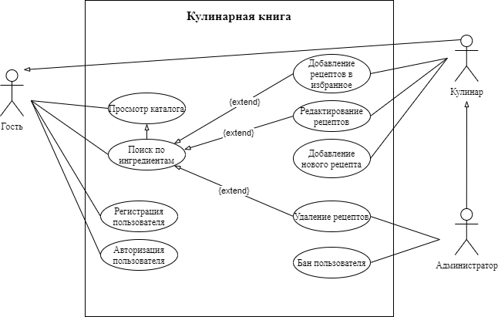

Рис. 1 – Диаграмма прецедентов использования

## Спецификации прецедентов использования

Таблица 1 – Спецификация прецедентов использования

|  |  |
| --- | --- |
| Прецедент использования | Регистрация пользователя |
| Краткое описание | Позволяет зарегистрироваться *Гостю* |
| Действующие лица | Гость |
| Предусловия | *Гость* хочет зарегистрироваться |
| Основной поток | Заполнение регистрационной формы с указанием имени и пароля учетной записи, после чего отправляется заявка на регистрацию. |
| Альтернативные потоки | Форма заполнена неверно или имя записи уже существует, тогда заявка на регистрацию не создается, и *Гость* может повторно попытаться заполнить форму, либо прервать регистрацию. |
| Постусловия | Если прецедент успешен, в систему добавляется новая учетная запись. В другом случае система не меняется. |
|  | |
| Прецедент использования | Авторизация пользователя |
| Краткое описание | Позволяет авторизироваться *Кулинару* или *Администратору* |
| Действующие лица | *Кулинар* или *Администратор* |
| Предусловия | *Кулинар* или *Администратор* хочет авторизироваться |
| Основной поток | Заполнение имени и пароля учетной записи в специальной форме |
| Альтернативные потоки | Форма заполнена неверно или имя записи не существует, тогда авторизация отклоняется, и пользователь может повторно попытаться заполнить форму, либо прервать авторизацию. |
| Постусловия | Если прецедент успешен, пользователь авторизируется под своей учетной записью. В другом случае пользователь остается *Гостем*. |
|  | |
| Прецедент использования | Просмотр каталога рецептов |
| Краткое описание | Позволяет пользователю просмотреть существующие рецепты в каталоге |
| Действующие лица | *Гость, Кулинар*, *Администратор* |
| Предусловия | Пользователь хочет посмотреть рецепты |
| Основной поток | Пользователь открывает каталог рецептов и просматривает его |
| Альтернативные потоки | В каталоге нет рецептов, поэтому он окажется пустым. |
| Постусловия | Если прецедент успешен, пользователь просматривает каталог рецептов. В другом случае в каталоге ничего не будет. |
|  | |
| Прецедент использования | Поиск по игредиентам |
| Краткое описание | Позволяет пользователю добавить рецепт в избранное |
| Действующие лица | *Кулинар*, *Администратор* |
| Предусловия | *Кулинар* или *Администратор* хочет добавить интересующий его рецепт в свой избранный каталог |
| Основной поток | Пользователь открывает поисковик рецептов и вводит ингредиенты, после чего в БД ищутся все рецепты с введенными ингредиентами. |
| Альтернативные потоки | В каталоге нет рецептов с данными ингредиентами, либо названия ингредиентов введены неправильно. |
| Постусловия | Если прецедент успешен, пользователь просматривает список рецептов с выбранными ингредиентами. В другом список рецептов будет пустым. |
|  | |
| Прецедент использования | Добавление рецепта в избранное |
| Краткое описание | Позволяет пользователю добавить рецепты из каталога в избранный каталог |
| Действующие лица | *Кулинар*, *Администратор* |
| Предусловия | Пользователь хочет добавить интересующий его рецепт в список избранного |
| Основной поток | Пользователь выбирает рецепт из каталога и добавляет его себе в избранное. |
| Альтернативные потоки | В каталоге нет рецептов, поэтому добавить в избранное не получится. |
| Постусловия | Если прецедент успешен, список избранных рецептов пользователя обновляется. В другом случае список избранных рецептов будет пустым. |
|  | |
| Прецедент использования | Добавление нового рецепта |
| Краткое описание | Позволяет пользователю добавить новый рецепт в каталог |
| Действующие лица | *Кулинар*, *Администратор* |
| Предусловия | Пользователь хочет добавить новый рецепт в каталог |
| Основной поток | Пользователь заполняет название и ингредиенты в специальной форме, а также добавляет описание, если нужно, и отправляет форму на добавление. |
| Альтернативные потоки | Форма заполнена неверно или название рецепта уже существует, тогда заявка на добавление не создается, и пользователь может повторно попытаться заполнить форму, либо прервать прецедент. |
| Постусловия | Если прецедент успешен, список рецептов в каталоге обновляется. В ином случае каталог не меняется. |
|  | |
| Прецедент использования | Редактирование рецепта |
| Краткое описание | Позволяет пользователю отредактировать рецепты в каталоге |
| Действующие лица | *Кулинар*, *Администратор* |
| Предусловия | Пользователь хочет изменить рецепт в каталоге |
| Основной поток | Пользователь открывает форму рецепта и изменяет ее, затем отправляет форму на добавление. |
| Альтернативные потоки | Форма заполнена неверно, тогда заявка на обновление не создается, и пользователь может повторно попытаться заполнить форму, либо прервать прецедент. |
| Постусловия | Если прецедент успешен, рецепт изменяется, и список рецептов в каталоге обновляется. В ином случае ничего не меняется. |
|  | |
| Прецедент использования | Удаление рецепта |
| Краткое описание | Позволяет удалить рецепты в каталоге |
| Действующие лица | *Администратор* |
| Предусловия | Пользователь хочет удалить рецепт в каталоге |
| Основной поток | Пользователь выбирает требуемый рецепт и выбирает удалить его. В специальном окне подтверждения он повторно соглашается удалить рецепт. |
| Альтернативные потоки | Пользователь меняет свое решение в окне подтверждения и отказывается удалить рецепт. |
| Постусловия | Если прецедент успешен, рецепт удаляется из каталога. В ином случае ничего не меняется. |
|  | |
| Прецедент использования | Бан пользователя |
| Краткое описание | Позволяет забанить пользователя |
| Действующие лица | *Администратор* |
| Предусловия | *Администратор* хочет забанить пользователя |
| Основной поток | *Администатор* выбирает нужного пользователя и блокирует его. В специальном окне подтверждения он повторно соглашается забанить пользователя. |
| Альтернативные потоки | *Администратор* меняет свое решение в окне подтверждения и отказывается забанить пользователя. |
| Постусловия | Если прецедент успешен, аккаунт пользователя блокируется. В ином случае ничего не меняется. |

# Проектирование Базы Данных

## Список сущностей, свойств, связей

|  |  |  |
| --- | --- | --- |
| Сущности | Свойства | Связи |
| Person | |  | | --- | | ID | | Login | | Password | | FirstName | | LastName | | |  | | --- | | Person-Status (Set) | | Person-Recipe (Watch) | |
| Recipe | |  | | --- | | ID | | Name | | Description | | |  | | --- | | Recipe-Ingredient (Find) | | Person-Recipe (Watch) | |
| Ingredient | |  | | --- | | ID | | Name | | |  | | --- | | Recipe-Ingredient (Find) | |

## ER-диаграмма

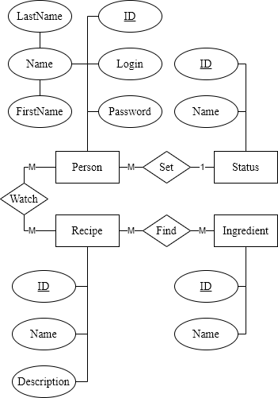

## Даталогическая модель

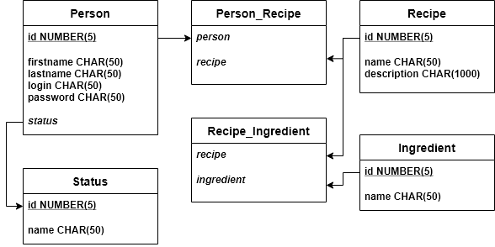

# Проектирование интерфейсов

## Список интерфейсов

Для пользователей со статусом *Гость*:

* Авторизация
* Регистрация
* Главная страница
* Каталог рецептов
* Строка поиска
* Рецепт

Для пользователей со статусом *Кулинар*:

* Главная страница
* Каталог рецептов
* Строка поиска
* Рецепт
* Страница профиля
* Каталог избранных рецептов
* Создание рецепта
* Редактирование рецепта

Для пользователей со статусом *Администратор*:

* Главная страница
* Каталог рецептов
* Строка поиска
* Рецепт
* Страница профиля
* Каталог избранных рецептов
* Создание рецепта
* Редактирование рецепта
* Удаление рецепта
* Каталог пользователей
* Бан пользователей

## Эскизы интерфейсов

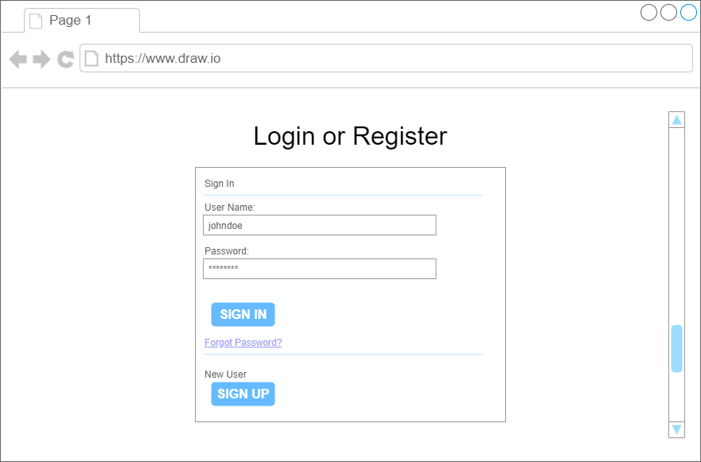

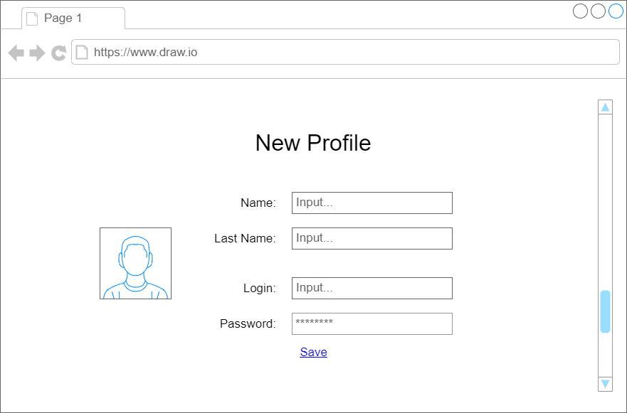

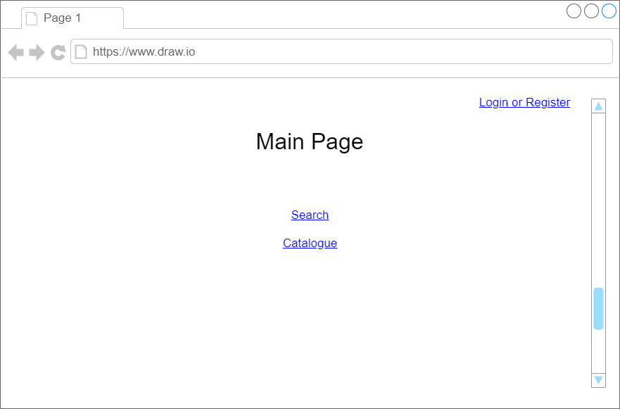

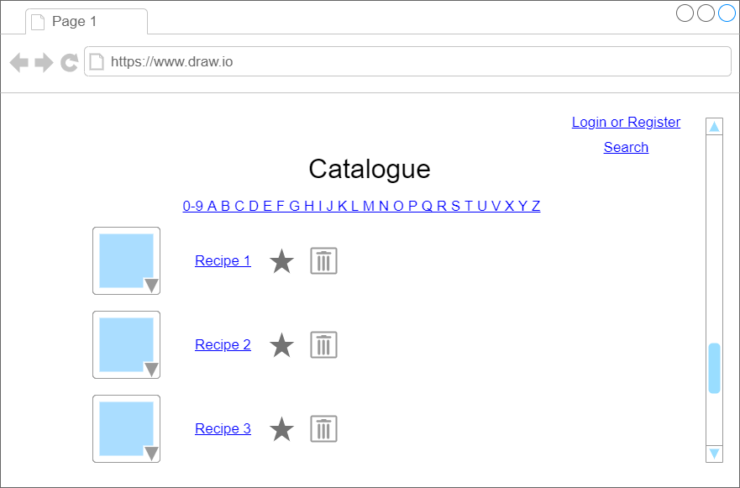

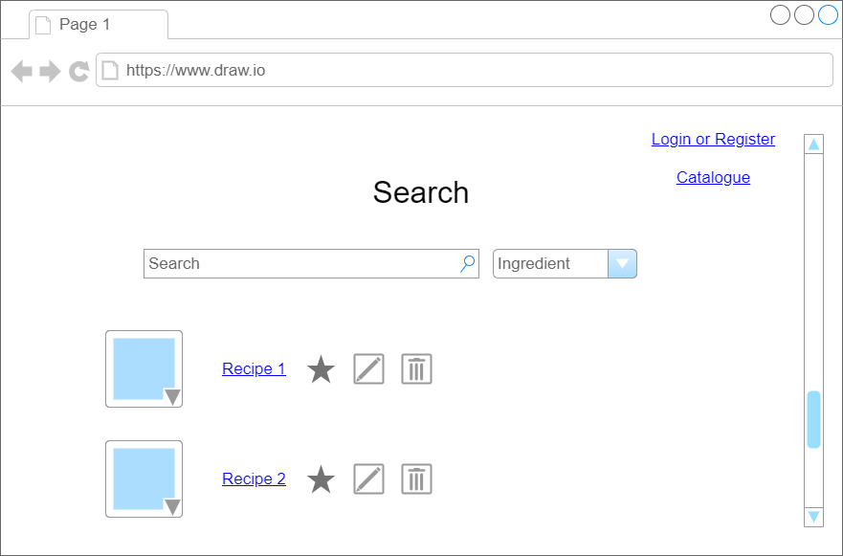

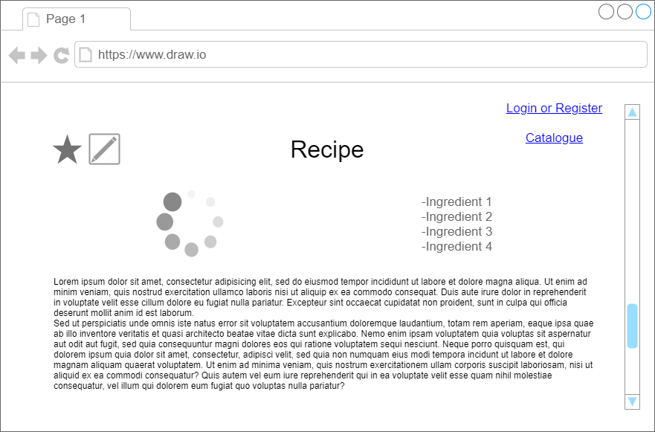

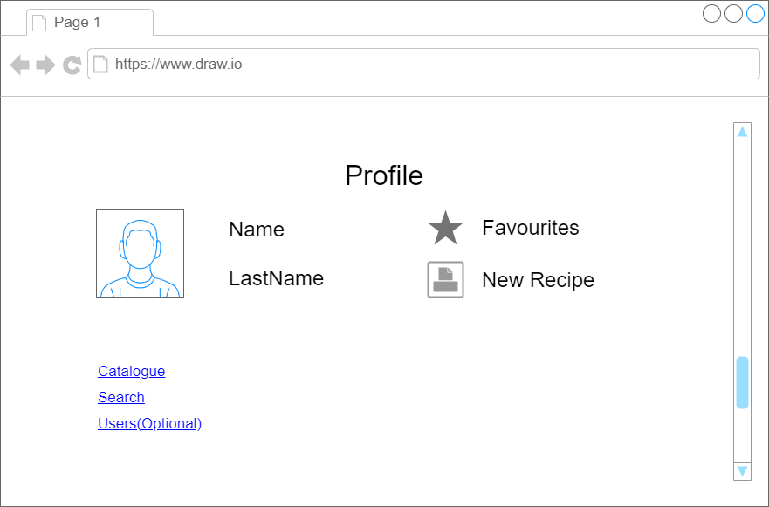

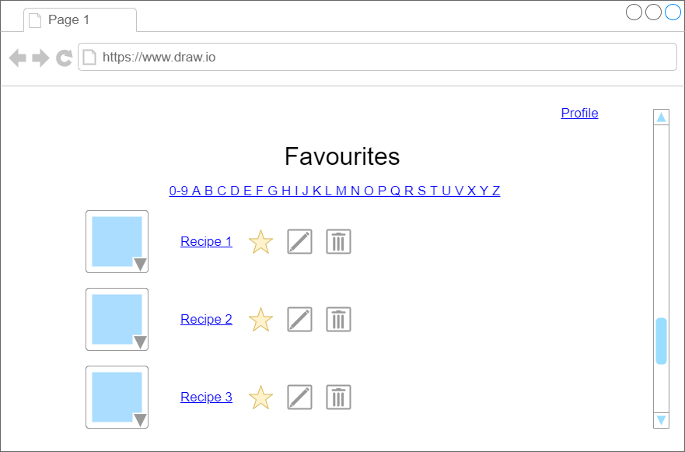

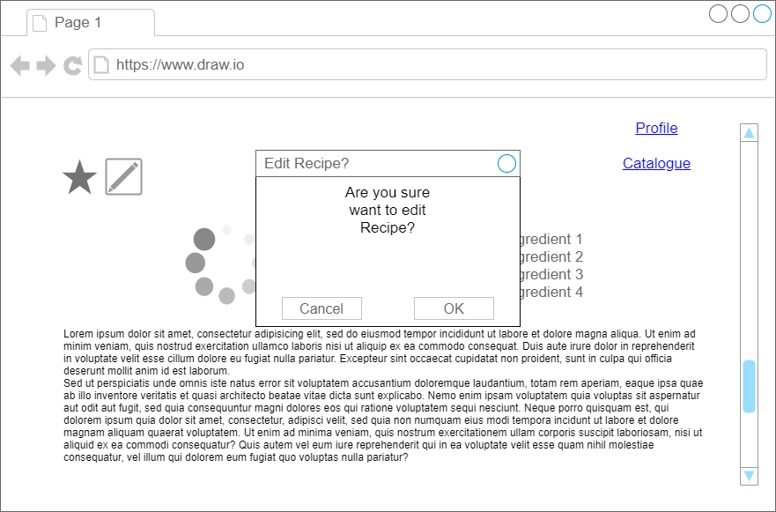

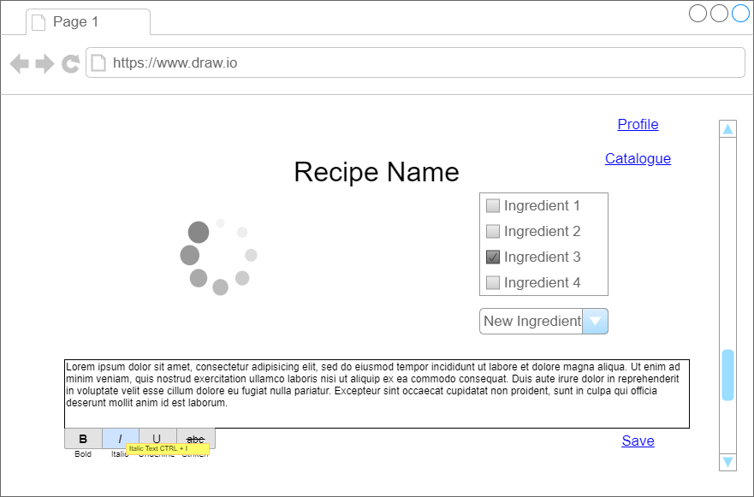

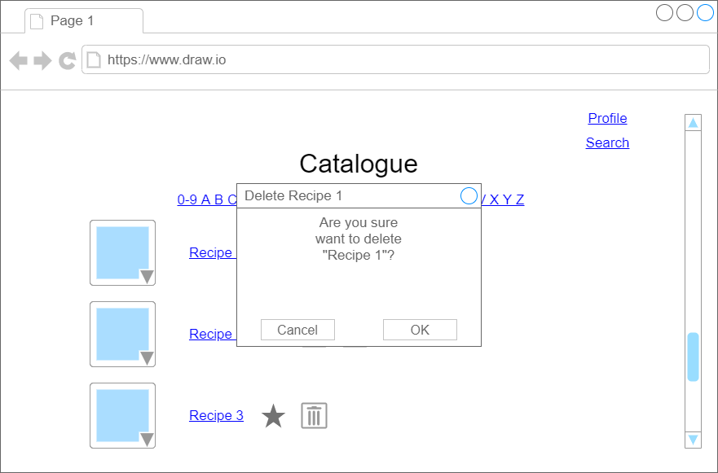

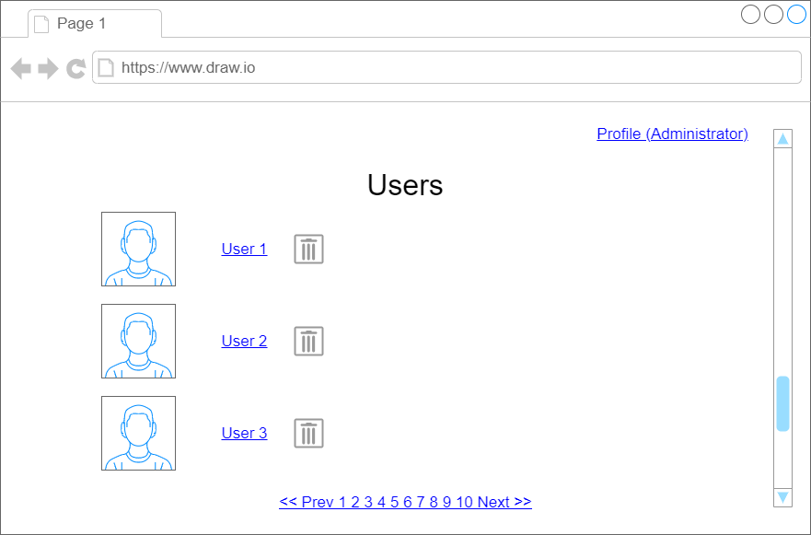

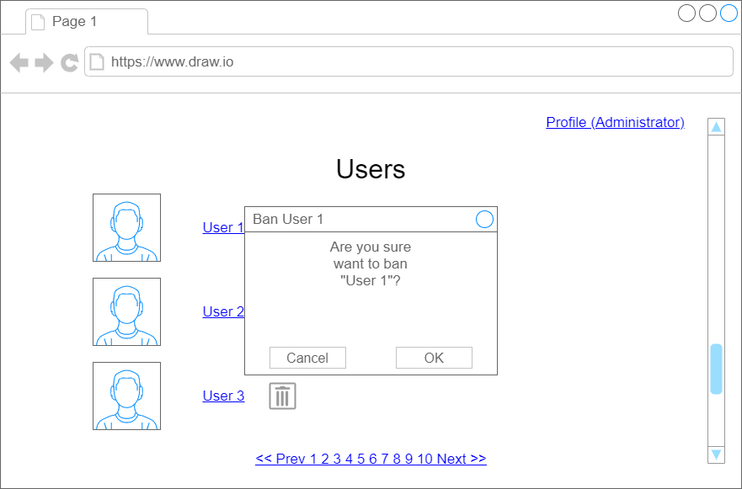

## Диаграмма интерфейсов

